
ESCUELA SUPERIOR POLITÉCNICA DEL LITORAL
INSTITUTO DE CIENCIAS MATEMÁTICAS
INGENIERÍA EN AUDITORÍA Y CONTROL DE GESTIÓN
Julio 07 de 2010
MÉTODOS CUANTITATIVOS II PRIMERA EVALUACIÓN

Nombre: …………………………………… Paralelo: …………
Firma: ……………………………………… # Matrícula: …………………

TEMA 1
Califique las siguientes proposiciones como verdaderas o falsas justificando adecuadamente sus respuestas. VALOR: 20 puntos

b)

- Si y entonces

TEMA 2
Dadas las curvas en coordenadas polares y :
- Analice sus simetrías
- Determine los puntos de intersección entre curvas
- Grafique ambas curvas en el plano polar
VALOR: 10 puntos

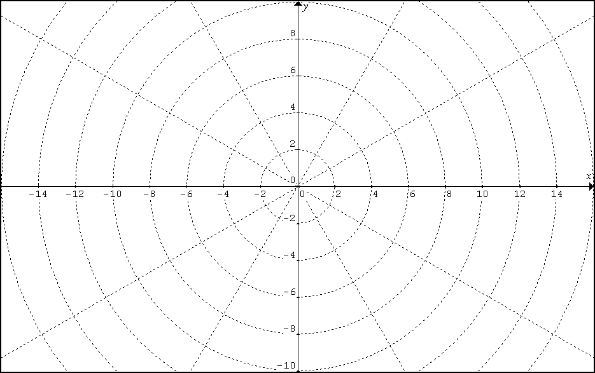
TEMA 3
Empleando la definición, evalúe .
VALOR: 10 puntos

TEMA 4
Obtenga las siguientes antiderivadas:
VALOR: 20 puntos

TEMA 5
Determine el área comprendida entre las curvas e .
VALOR: 10 puntos

